Демонстрационный вариант.
Промежуточный мониторинг.
Зоология позвоночных.
№ | Вопрос |  |  | Варианты ответа |  |  |  |  |  |  | Правильный ответ
Выберите один правильный ответ из предложенных:
1 | 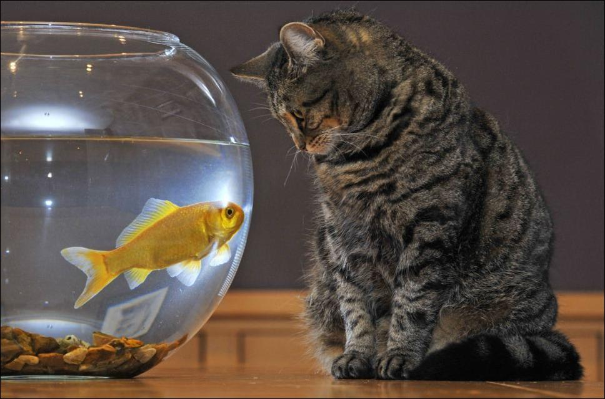
 | В отличие от амниот, у анамний |  |  | 1) Есть грудная клетка  2) Скелет в основном костный  3) В процессе эмбрионального развития не возникает зародышевой оболочки  4) Кровеносная система замкнутая |  |  |  |  |  |  | 3
2 | 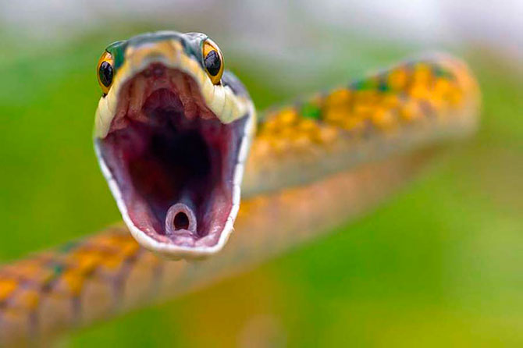
 | Змеи могут заглатывать добычу, во много раз превышающую диаметр их тела, благодаря |  |  | 1) небольшому количеству зубов и объемному желудку  2) уплощенной голове и широкой пасти  3) подвижности челюстных костей  4) большим размерам головы и тела |  |  |  |  |  |  | 3
Выберите все правильные ответы из предложенных:
3 | 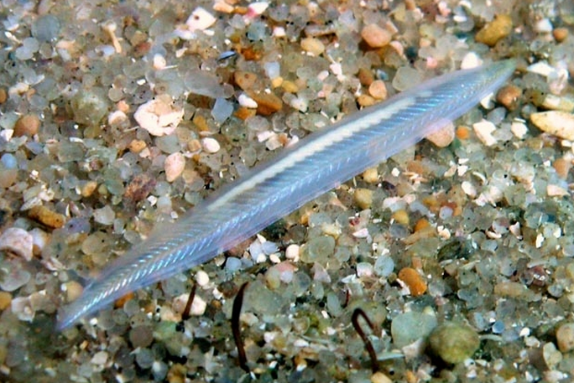
 | Признаки, характерные для бесчерепных: |  |  | 1) хорда сохраняется в течение всей жизни  2) у взрослых хорда заменяется позвоночником  3) головной мозг не выражен  4) органы выделения сходны с органами выделения кольчатых червей  5) нервная трубка подразделяется на головной и спинной мозг  6) основные органы чувств хорошо развиты |  |  |  |  |  |  | 346
Установите соответствие по таблице:
5 | 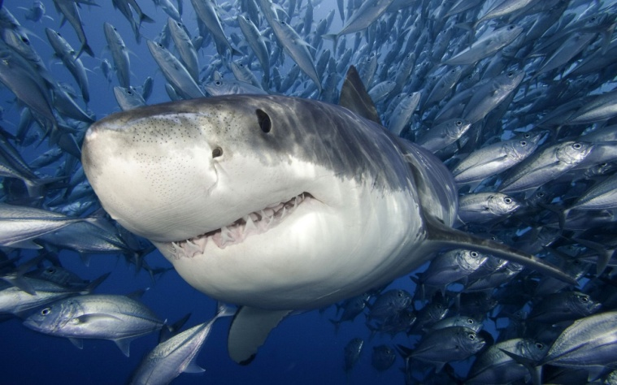
 | Признак |  |  |  |  |  | Класс рыб
А | Жаберные щели открываются наружу |  |  | 1 |  | Хрящевые рыбы |  |  |  |  | 121221
Б | Костный скелет |  |  | 2 |  | Костные рыбы
В | Рот смещён на брюшную сторону тела
Г | Большинство представителей имеют плавательный пузырь
Д | Жабры прикрыты жаберными крышками
Е | Характерна плакоидная чешуя
6 | 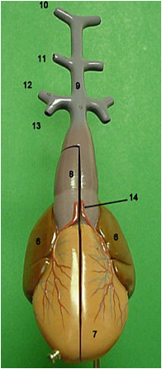 | 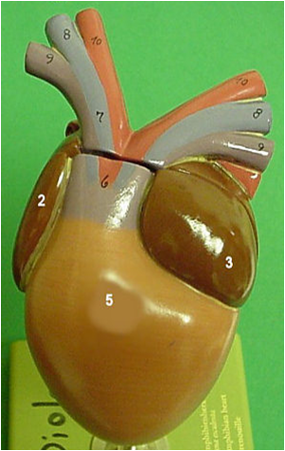 |  |  |  |  |  |  | 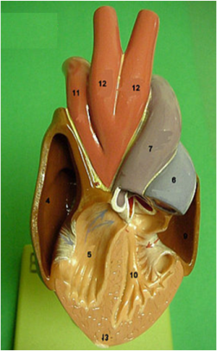 | 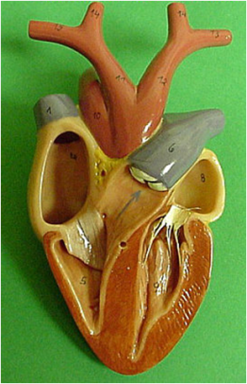
 | Представитель |  |  |  |  |  |  | Особенность строения сердца |  |  |  | 231323
А | Гребенчатый тритон |  | 1 |  |  |  |  | трёхкамерное с неполной перегородкой в желудочке
Б | Черная крыса |  | 2 |  |  |  |  | трёхкамерное без перегородки в желудочке
В | Прыткая ящерица |  | 3 |  |  |  |  | четырёхкамерное
Г | Синий кит
Д | Прудовая лягушка
Е | Сокол сапсан
Установите соответствие по рисунку:
7 | 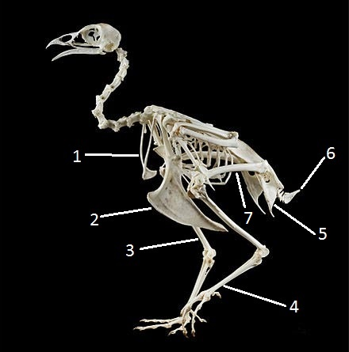
 | 1. |  |  | А |  | Бедро |  |  |  |  | ВГЖДЕБА
 | 2. |  |  | Б |  | Пигостиль
 | 3. |  |  | В |  | Коючица
 | 4. |  |  | Г |  | Киль
 | 5 |  |  | Д |  | Цевка
 | 6 |  |  | Е |  | Тазовые кости
 | 7 |  |  | Ж |  | Голень
Определите порядок событий:
8 | 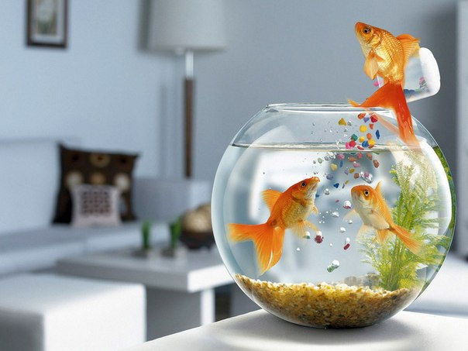
 | Установите последовательность этапов пищевого рефлекса у карася.
А | Возникновение нервных импульсов в рецепторах органов обоняния при появлении пищи |  |  |  |  |  |  |  |  |  | АДБГВ
Б | Анализ и синтез нервных импульсов в головном мозге
В | Движение к пище
Г | Возбуждение мышц двигательным нейроном
Д | Передача возбуждения в передний мозг
9 | Определите номера неправильных суждений:
1 | Ланцетники не имеют светочувствительных органов |  |  |  |  |  |  |  |  |  | 126
2 | В связи с паразитизмом у миног и миксин хорошо развиты челюстные кости
3 | Жабы в больней степени используют легочное дыхание чем тритоны
4 | Конечный продукт распада белков у пресмыкающихся - мочевая кислота
5 | Для млекопитающих характерно наличие сальных желез
6 | У птиц и млекопитающих левая дуга аорты
10 | Определите номера неправильных суждений:
1 | Осетровых относят к костным рыбам | 3456
2 | Некоторые земноводные не имеют конечностей
3 | Змеи и ящерицы относятся к разным отрядам
4 | В связи с неспособностью к полету у пингвинов отсутствует киль
5 | Зайца беляка относят к грызунам
6 | Осенью ежи могут делать запасы пищи на зиму

